
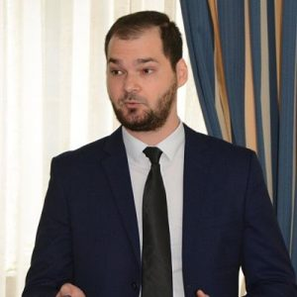
Lect.univ.dr. Nicu SPRINCEAN

Date de contact:
Email: sprincean.nicu@uaic.ro
Telefon: 0232.201.396
Birou: Universitatea "Alexandru Ioan Cuza" din Iași, B-dul Carol I, nr. 22, FEAA, B512-C
Pagină coordonator: link

Teme propuse:
- Schimbările climatice și stabilitatea financiară.
- Intermedierea financiară și implicațiile acesteia asupra stabilității sistemului financiar.
- Riscul sistemic în contextul inovațiilor tehnologice.

